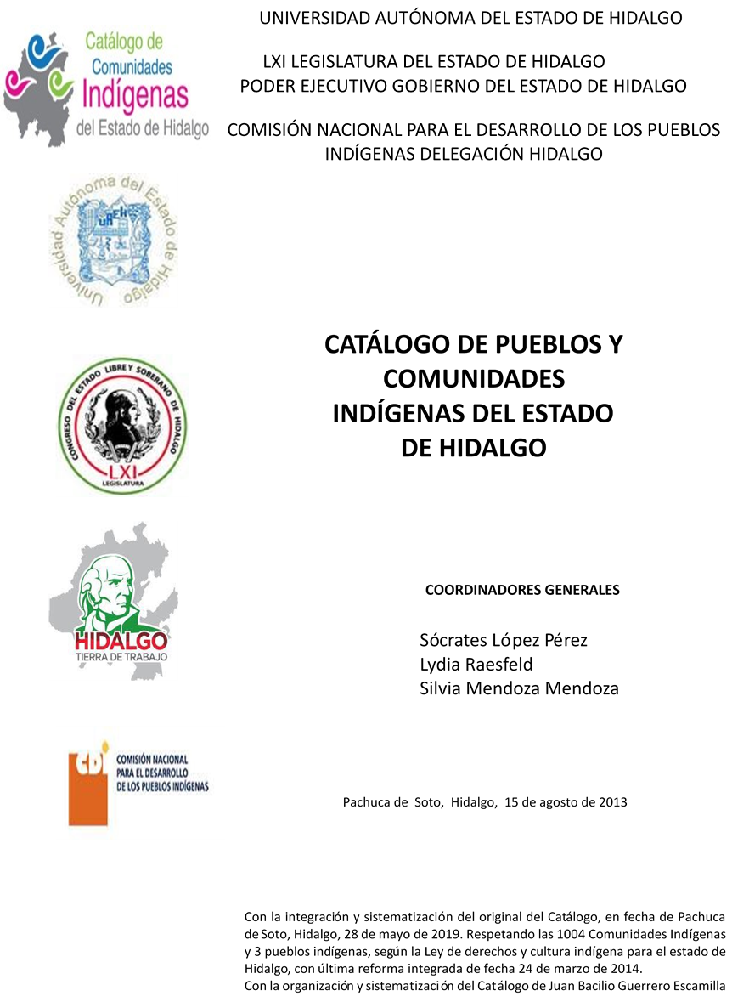

**Ejido el Mezquital**

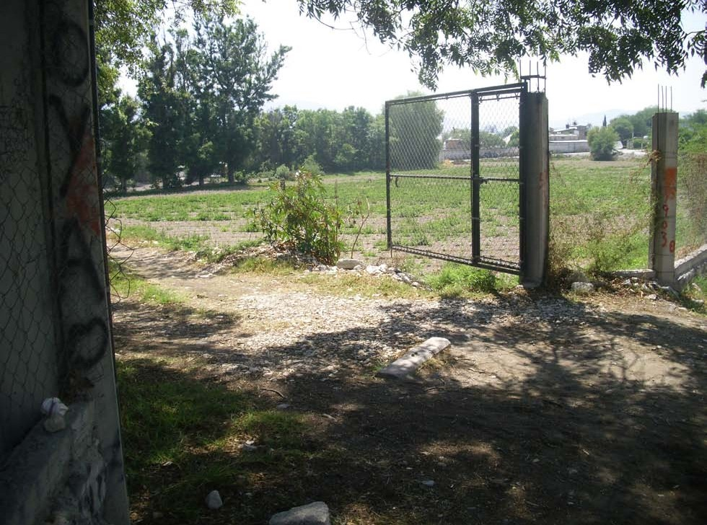CCIEH: HGOSAA002

Ejido el Mezquital: 130550021

**DICTAMEN**

# Después de analizar la información proveniente del instrumento de levantamiento de información aplicado (cédula) en las localidades seleccionadas (por haber cumplido los requisitos de contar con más de cien habitantes y que mantuvieran un índice superior a la media nacional de Hablantes de Lengua Indígena) y de la ponderación de las variables que se consideraron en la metodología de este estudio, el equipo académico de este proyecto considera que la comunidad de **Ejido el Mezquital**, del Municipio de Santiago de Anaya, con clave INEGI **130550021**, reúne las estructuras sociales y culturales para ser considerada como **INDÍGENA** y ser incluida en el **Catálogo de Comunidades Indígenas del Estado de Hidalgo** con la clave **HGOSAA002**.

**Ejido el Mezquital** se caracteriza por mantener Hablantes de Lengua Indígena. Los habitantes expresan que se reconocen como indígenas por sus raíces originadas en pueblos del mismo carácter, por los usos y costumbres y la lengua indígena que persiste. Como parte de sus prácticas culturales destaca la Fiesta Patronal celebrada el 15 de agosto que en sí misma representa una diversidad extensa de manifestaciones culturales, figura en este aspecto la exposición de su gastronomía en la Muestra Gastronómica de la cabecera Municipal el primer fin de semana de abril.

Otra de sus particularidades es la realización de tres tipos de asambleas: Asamblea General, Asamblea Extraordinaria y Asamblea Ejidal, en éstas se contienen todos aquellos aspectos que son de relevancia para los habitantes, en tanto se ocupan en principio de la organización de las mismas y la delimitación de temas que a cada una corresponde.

Destaca la inexistencia de un reglamento interno escrito o estatuto comunal de convivencia, más bien se describe a la comunidad como regida por “usos y costumbres”, donde entra en vigor parte de la función del Delegado Municipal como máxima autoridad.

|  |  |  |
| --- | --- | --- |
| **Ejido el Mezquital, Santiago de Anaya** | | |
|  |  | Resumen |
|  | Clave CCIEH | HGOSAA002 |
|  | Clave INEGI | 130550021 |
| **PRIORIDAD Y CATEGORÍA** | **MÍNIMO** | **TOTAL** |
| **REQUERIDO** | **OBTENIDO** |
| 1- Hablantes de lengua indígena * | 6.5% | 50.0% |
| 2- Territorio | 30.0% | 75.0% |
| 3- Autoridad tradicional | 10.0% | 20.0% |
| 4- Asamblea comunitaria | 100.0% | 100.0% |
| 5- Comités internos tradicional | 25.0% | 100.0% |
| 6- Autoadscripción | 100.0% | 100.0% |
| 7- Usos y Costumbres para resolver sus conflictos | 20.0% | 80.0% |
| 8- Trabajo comunitario | 100.0% | 100.0% |
| 9- Medicina Tradicional | 25.0% | 0.0% |
| 10- Parteras tradicionales | 100.0% | 0.0% |
| 11- Médicos tradicionales | 25.0% | 25.0% |
| 12- Fiestas del pueblo: Patronal, santos, carnaval, agrícola o climática | 25.0% | 50.0% |
| 13- Relación del ciclo económico con ceremonias | 100.0% | 0.0% |
| 14- Lugares sagrados (cerros, cuevas, piedras…) | 25.0% | 0.0% |
| 15- Música (tradicional, costumbre | 100.0% | 0.0% |
| 16- Danza | 100.0% | 0.0% |
| 17- Leyendas y creencias | 25.0% | 0.0% |
| 18- Vestimenta tradicional | 100.0% | 100.0% |
| 19- Artesanías | 25.0% | 50.0% |
| 20- Origen | 10.0% | 76.5% |
| 21- Reglamentos y/o acuerdos | 100.0% | 100.0% |
| 22- Patrimonio comunitario | 25.0% | 50.0% |
| *% de PHLI Nacional (INEGI, 2010) |  |  |
| Elaboración: Universidad Autónoma del Estado de Hidalgo con datos del Catálogo de Comuniades Indígenas del Estado de Hidalgo. | | |
| Agosto 2013 |  |  |

|  |  |  |  |
| --- | --- | --- | --- |
|  | **Ejido el Mezquital, Santiago de Anaya** |  |  |
|  |  | Clave CCIEH | HGOSAA002 |
|  |  | Clave INEGI | 130550021 |
| **PRIORIDAD Y CATEGORÍA** | **ELEMENTOS CULTURALES** | **PARCIAL OBTENIDO** | **TOTAL OBTENIDO** |
| 1- Hablantes de lengua indígena * | % HLI INEGI | 50% | **50.0%** |
| 2- Territorio | Asentamiento y pertenencia a región geocultural (30%) | 30% | **75.0%** |
| Panteón-cementerio (15%) | 0% |
| Fuente de agua (10%) | 10% |
| Siembra o potrero (10%) | 10% |
| Lugar de culto (15%) | 15% |
| Delegación (10%) | 0% |
| Espacios comunes (10%) | 10% |
| 3- Autoridad tradicional | Consejo (40%) | 0% | **20.0%** |
| Mayordomo (30%) | 0% |
| Delegado (10%) + (10%) si lo denominan en lengua indígena, total (20%) | 10% |
| Auxiliares (10%) | 10% |
| 4- Asamblea comunitaria | Si (100%) No (0%) | 100% | **100.0%** |
| 5- Comités internos tradicional | Comité A (25%) | 25% | **100.0%** |
| Comité B (25%) | 25% |
| Comité C (25%) | 25% |
| Comité D (25%) | 25% |
| 6- Autoadscripción | Si (100%) No (0%) | 100% | **100.0%** |
| 7- Usos y costumbres para resolver sus conflictos | Resolución de faltas y delitos al interior (40%) | 40% | **80.0%** |
| Autoridad comunitaria que resuelve (40%) | 40% |
| Espacio reclusión (20%) | 0% |
| 8- Trabajo comunitario | Si (100%) No (0%) | 100% | **100.0%** |
| 9- Medicina Tradicional | Enfermedad cultural A (25%) | 0% | **0.0%** |
| Enfermedad cultural B (25%) | 0% |
| Enfermedad cultural C (25%) | 0% |
| Enfermedad cultural D (25%) | 0% |
| 10- Parteras tradicionales | Si (100%) No (0%) | 0% | **0.0%** |
| 11- Médicos tradicionales (Excepto partera) | Médico tradicional A (25%) | 25% | **25.0%** |
| Médico tradicional B (25%) | 0% |
| Médico tradicional C (25%) | 0% |
| Médico tradicional D (25%) | 0% |
| 12- Fiestas del pueblo: Patronal, santos, carnaval, agrícola o climática | Fiesta A (25%) | 25% | **50.0%** |
| Fiesta B (25%) | 25% |
| Fiesta C (25%) | 0% |
| Fiesta D (25%) | 0% |
| 13- Relación del ciclo económico con ceremonias | Si (100%) No (0%) | 0% | **0.0%** |
| 14- Lugares sagrados (cerros, cuevas, piedras…) | Lugar sagrado A (25%) | 0% | **0.0%** |
| Lugar sagrado B (25%) | 0% |
| Lugar sagrado C (25%) | 0% |
| Lugar sagrado D (25%) | 0% |
| 15- Música (tradicional, costumbre) | Si (100%) No (0%) | 0% | **0.0%** |
| 16- Danza | Si (100%) No (0%) | 0% | **0.0%** |
| 17- Leyendas y creencias | Leyenda o creencia A (25%) | 0% | **0.0%** |
| Leyenda o creencia B (25%) | 0% |
| Leyenda o creencia C (25%) | 0% |
| Leyenda o creencia D (25%) | 0% |
| 18- Vestimenta tradicional | Si (100%) No (0%) | 100% | **100.0%** |
| 19- Artesanías | Artesania A (25%) | 25% | **50.0%** |
| Artesania B (25%) | 25% |
| Artesania C (25%) | 0% |
| Artesania D (25%) | 0% |
| 20- Origen | Por cada año (0.5%) máximo 50% | 27% | **76.5%** |
| Mito fundacional (25%) | 25% |
| Hecho colectivo A (5%) | 5% |
| Hecho colectivo B (5%) | 5% |
| Hecho colectivo C (5%) | 5% |
| Hecho colectivo D (5%) | 5% |
| Hecho colectivo E (5%) | 5% |
| 21- Reglamentos y/o acuerdos | Si (100%) No (0%) | 100% | **100.0%** |
| 22- Patrimonio comunitario | Patrimonio A (25%) | 25% | **50.0%** |
| Patrimonio B (25%) | 25% |
| Patrimonio C (25%) | 0% |
| Patrimonio D (25%) | 0% |
| *% de PHLI Nacional (INEGI, 2010) | | | |

OBTENIDO REQUERIDO

|  |  |
| --- | --- |
| **Ejido el Mezquital, Santiago de Anaya** |  |
| Clave CCIEH | HGOSAA002 |
| Clave INEGI  1- Hablantes de lengua indígena *  **100%** 2- Territorio  22- Patrimonio comunitario 3- Autoridad tradicional  **80%**  21- Reglamentos y/o acuerdos 4- Asamblea comunitaria  **60%**  20- Origen 5- Comités internos  **40%**  19- Artesanías **20%** 6- Autoadsc  **0%**  18- Vestimenta tradicional 7- Usos y  17- Leyendas y creencias 8- Trabajo com  16- Danza 9- Medicina Tradicional  15- Música (tradicional, costumbre 10- Parteras tradicionales  14- Lugares sagrados (cerros, cuevas, 11- Médicos tradicionales  piedras…)  13- Relación del ciclo económico con 12- Fiestas del pueblo: Patronal, santos,  ceremonias carnaval, agrícola o climática | 130550021  tradicional  ripción  Costumbres para resolver sus  conflictos  unitario |
|  |  |
|  |  |
| *% de PHLI Nacional (INEGI, 2010) |  |
| Elaboración: Universidad Autónoma del Estado de Hidalgo con datos del Catálogo de Comuniades Indígenas del Estado de Hidalgo. Agosto 2013 | |